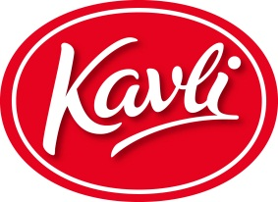**Druvan Mild vinäger lyfter smakerna i maten**

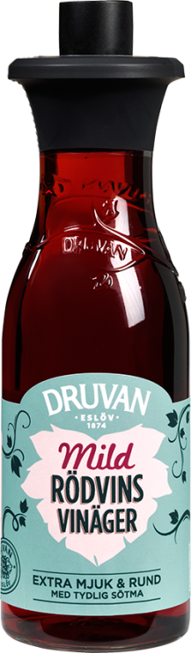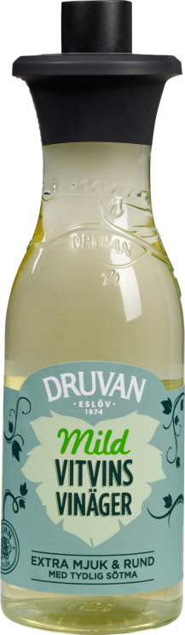**Flera konsumenter efterfrågar en mildare vinäger med   
mindre syra och mer sötma vilket Druvan nu tillmötesgår.**

*Vinäger är en klassisk smaksättare men flera konsumenter anser att vinäger är för skarp och man är rädd att överdosera, berättar Frida Källgren, Brand Manager för Druvan. Mild vinäger innehåller sötad druvjuice vilket ger produkten en rundare smak med viss sötma.*

Druvans Milda Vinägrar hjäper till att lyfta smaken och passar utmärkt till vinägrett. I såser, soppor och grytor förhöjer vinäger smaken och lyfter fram syrligheten. Druvans Mild Vinäger finns i två varianter; Mild Vitvinsvinäger och   
Mild Rödvinsvinäger.

*Produkterna utgår från ett tydligt konsumentbehov och   
bidrar till ökad användning av vinäger berättar Frida   
Källgren vidare. Vinägern är förpackad i Druvans   
välkända karaff som sprider glädje i många hem.*

Mild vinäger är baserad på utvalt vin som omsorgsfullt förädlas på traditionellt vis vid vår anläggning i Eslöv. Där har vi 140 års erfarenhet av att destillera, lagra, blanda, tappa upp och förädla smaksättare som vinäger. Årligen produceras 1400 ton vinäger.

Druvans vinägersortiment har under året fått ny design och karaffen har moderniserats.

Druvans Mild Vinäger lanseras på ICA v.41 med ett cirkapris på 18,50 kr.

**För mer information vänligen kontakta**

Frida Källgren, Brand Manager, 08-727 05 24 eller frida.kallgren@kavli.se

**För samarbeten, utlottningar och tävlingar vänligen kontakta**

Malin Jansson, Digital Manager, [malin.jansson@kavli.se](mailto:malin.jansson@kavli.se)